RAPPORT D’ACTIVITÉS
2023-2024

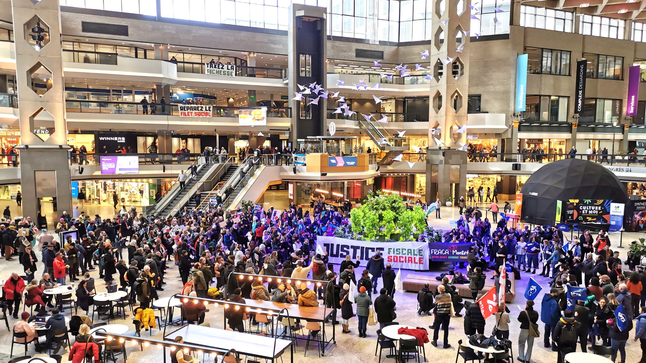

TABLE RÉGIONALE DES ORGANISMES VOLONTAIRES D’ÉDUCATION POPULAIRE DE MONTRÉAL


Table régionale des organismes volontaires
d’éducation populaire de Montréal

6839 Drolet, bureau 304
Montréal (Québec) H2S 2T1
514 527-1112
coordo@trovepmontreal.org
https://trovepmontreal.org/

Photo de couverture : Action au Complexe Desjardins dans le cadre du 20 février 2024, Journée mondiale de la justice sociale, avec le FRACA Montréal et la Coalition Main Rouge.
Crédit photo : TROVEP de Montréal

Remerciements
Nous remercions le Secrétariat à l’action communautaire autonome et aux initiatives sociales (SACAIS) ainsi que les communautés religieuses membres de la Conférence religieuse canadienne pour leur soutien financier et leur appui à la TROVEP de Montréal.
Merci également au soutien ponctuel du Syndicat des employées et employés de soutien de l’UQAM (SEUQAM) et du programme de Soutien à l’action bénévole (SAB).

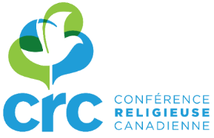

Table des matières
Mot du président 4
La mission 5
La vie associative 6
Les membres 6
Liste des membres 2023-2024 7
Le coco 8
Les membres du coco 2023-2024 8
L’équipe de la TROVEP 9
L’assemblée générale annuelle 2023 9
Les rencontres et formations 9
Les communications avec les membres et groupes alliés 10
Les concertations 10
Le Centre Social et Communautaire de la Petite-Patrie (CSCPP) 11
Luttes sociales et défense collective des droits 12
Lutte pour la justice sociale et climatique 12
Rappel des propositions adoptées à l’AGA 2023 12
Le Front régional d’action communautaire autonome (FRACA) de Montréal 15
Transport en commun 17
Consultations sur le 4e plan d’action gouvernemental en matière de de lutte contre la pauvreté et l’exclusion sociale 19
Autres luttes sociales 19
Éducation populaire autonome 23
Assemblée conjoncture : En route pour le droit à la mobilité 23
Le Mouvement d'éducation populaire et d'action communautaire du Québec (MÉPACQ) 24
Ateliers et formations donnés par la TROVEP 24
Autres appuis à l’ÉPA 26
Reconnaissance et financement 27
Engagez-vous pour le communautaire 27
Le financement de la DCD 27

Mot du président

Bonjour,

À ma quatrième année à la présidence de la TROVEP de Montréal, je suis toujours aussi enthousiaste à l’idée d’écrire ce mot qui ouvre le rapport d’activités annuel. Pourquoi? Parce que ça bouge vite à la TROVEP de Montréal, que les actions d’éclats et les ateliers d’éducation populaire s’enchaînent à un rythme effréné, que l’équipe est sur plusieurs fronts en même temps et qu’on a rarement le temps de souffler. Ce rapport d’activités, cette photo de la dernière année, est donc un temps d’arrêt nécessaire, un grand angle qui fait du bien, un luxe qu’on se paye une fois par année !

Soulignons d’abord le travail remarquable accompli par l’équipe, composée de Julie, Louis-Frédéric et Lyse. L’actualité a été particulièrement mouvementée cette année pour nos membres, pensons entre autres aux luttes en logement (PL-31), à l’aide sociale, au financement du transport en commun ou aux velléités du gouvernement Legault de privatiser Hydro-Québec. La TROVEP de Montréal a su être réactive et soutenir ses membres par sa présence, dans leur groupe ou dans la rue !

En parallèle, la TROVEP a poursuivi son travail pour faire mieux financer et reconnaître l’action communautaire autonome et pour promouvoir un filet social fort, notamment à travers son implication au Front régional d’action communautaire autonome (FRACA). Elle a également organisé une assemblée conjoncture sur le thème du droit à la mobilité, afin d’entamer une réflexion sur ses revendications. Aussi, portée par ses succès de l’an dernier, la TROVEP de Montréal a continué de militer pour la justice sociale et climatique en articulant encore davantage les liens entre les luttes contre la pauvreté et pour l’environnement. Cette année aura aussi été marquée par de nombreux ateliers et formations animés par l’équipe dans des groupes membres. Continuez à nous inviter, on aime ça !

Ceci n’est qu’un bref survol de l’année qui s’achève, les pages qui suivent sauront mieux encore vous informer sur le travail accompli. Ces pages mettent aussi en lumière le caractère unique de la TROVEP dans le paysage montréalais, soit celui d’un regroupement qui fédère et réunit dans l’action des groupes de plein de secteurs autour de la lutte à la pauvreté et de l’éducation populaire. Une singularité à soigner et à nourrir encore longtemps!
Solidairement,
Jérémie Dhavernas,
Président de la TROVEP de Montréal, au nom de l’équipe et du comité de coordination (coco) de la TROVEP de Montréal

La mission
Fondée en 1979 par des organismes porteurs d’éducation populaire, la TROVEP de Montréal est un regroupement d’organismes populaires et communautaires autonomes.
Notre mission est de promouvoir l’avancement des droits sociaux et l’amélioration des conditions de vie et de travail des populations montréalaises socialement, économiquement ou culturellement défavorisées.
Afin de mettre en œuvre notre mission, l’approche de la TROVEP de Montréal repose sur l’éducation populaire autonome (ÉPA).
Les membres de la TROVEP impliquent activement leurs membres ou participant·es dans la vie associative ainsi que dans des activités et actions leur permettant d’agir collectivement pour défendre leurs droits, transformer la société et améliorer leurs conditions de vie.


L’éducation populaire autonome, c’est quoi?
L’éducation populaire est une démarche collective d’apprentissage et de réflexion critique qui vise la transformation sociale.
C’est une éducation politique qui vise à :
- Conscientiser principalement les populations ayant individuellement peu ou pas de pouvoir sur les causes de la pauvreté ;
- Agir collectivement sur ces causes pour améliorer leurs conditions de vie.

La vie associative

Les membres
La TROVEP de Montréal est un lieu pour renforcer nos solidarités. Elle représente un espace de travail, de convergence et de lutte pour la défense et l’avancement des droits sociaux.
Les groupes membres de la TROVEP interviennent dans différents secteurs et ont l’éducation populaire comme approche commune.
Dû à la multiplication des attaques de la CAQ aux droits et au filet social, l’année 2023-2024 a été marquée par l’action, la mobilisation et les appels à la solidarité. Voici en rafale chiffrée, les moments forts de notre vie associative et militante :
- 66 groupes membres
- 10 formations et ateliers d’éducation populaire aux membres et groupes alliés
- Impliqué dans l’organisation de 8 manifestations et actions régionales
- 22 bulletins aux membres et 15 infolettres destinées à nos alliés et au grand public
- Plus d’une quarantaine d’appuis à des campagnes, lettres, pétitions et actions
Malgré le sous-financement de plusieurs, les enjeux de locaux de certains, la surcharge et l’augmentation des demandes d’aide de la population, les membres de la TROVEP restent déterminés à lutter pour la justice sociale. Des mouvements ont émergé, des solidarités se sont développées, la TROVEP est ravie de constater qu’un nombre significatif de ses membres et de leurs militant·es répondent aux appels à la mobilisation. Qui sème la souffrance récolte la résistance!
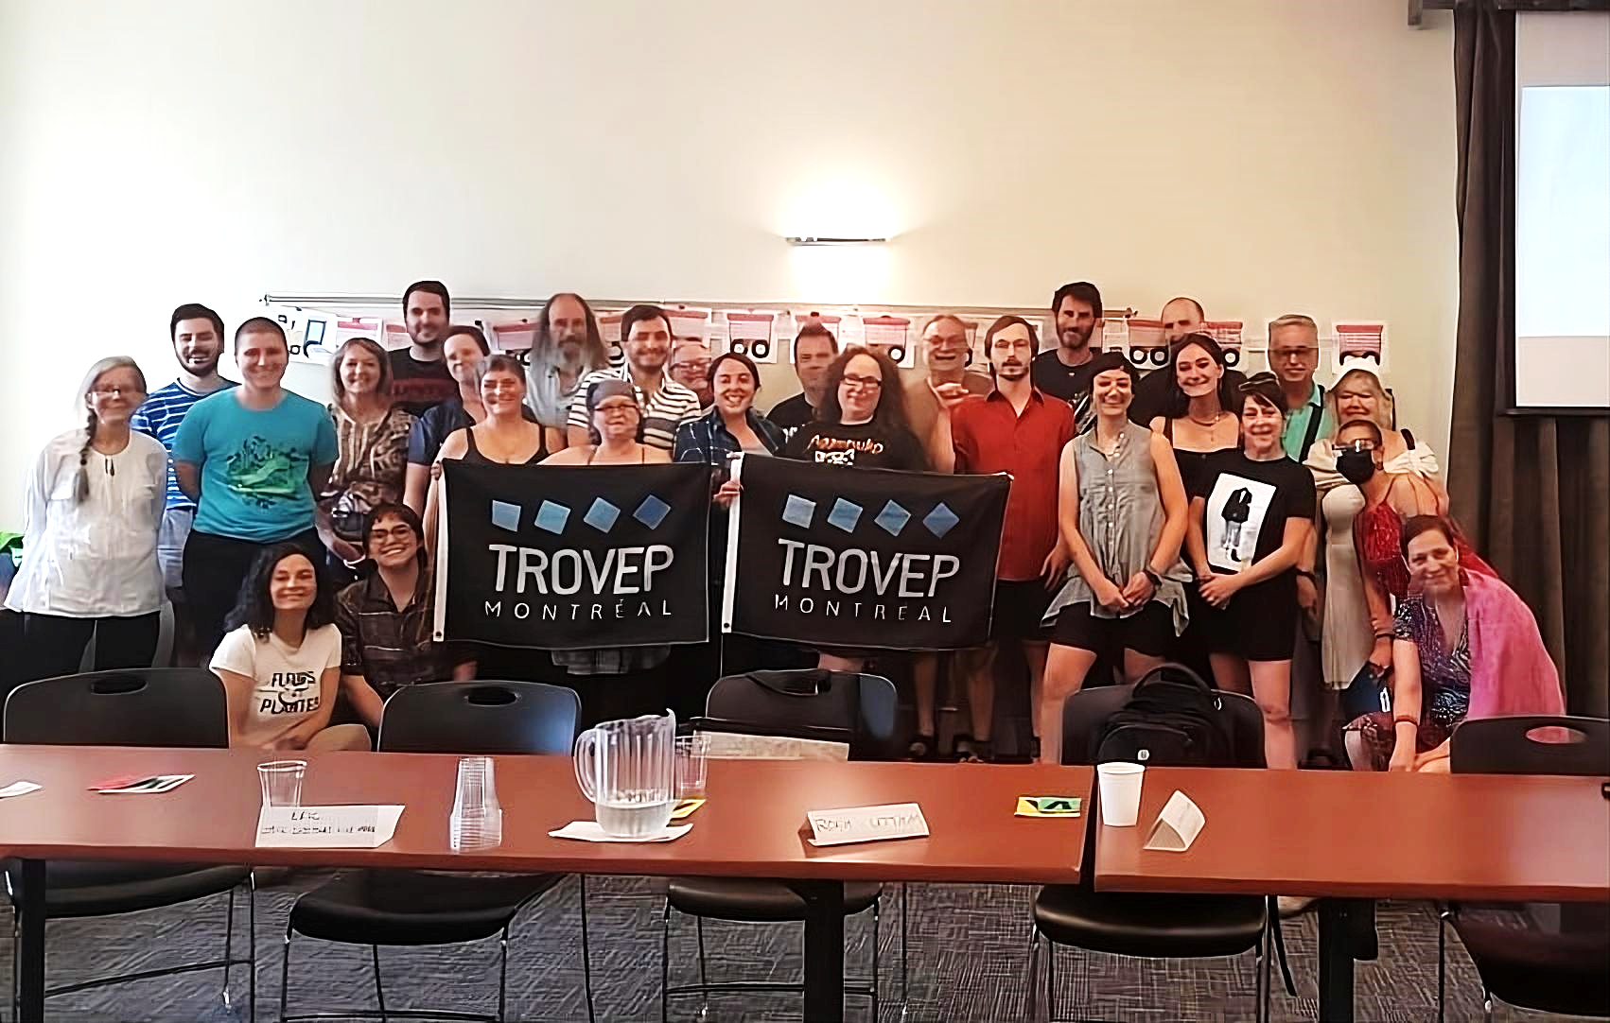
Représentant·es des groupes membres de la TROVEP lors de l’assemblée générale annuelle du 31 mai 2023.

Liste des membres 2023-2024
ACEF de l’Est de Montréal
ACEF du Nord de Montréal
ACEF du Sud-Ouest de Montréal
Action Dignité de Saint-Léonard
Action-Gardien – Table de concertation communautaire de Pointe-Saint-Charles
Action Autonomie, le collectif pour la défense des droits en santé mentale de Montréal
Association pour la défense des droits sociaux Montréal-Métropolitain (ADDSMM)
Association des locataires de Villeray
Au bas de l’échelle
AQDR-St-Michel
ATD Quart Monde
Ateliers d’éducation populaire du Plateau
L’Atelier des lettres
BRAS Villeray
Carrefour d’éducation populaire de Pointe-Saint-Charles
Carrefour Familial Hochelaga
Corporation de développement communautaire Solidarités Villeray (CDC Solidarités Villeray)
Centre communautaire Radisson
La Jarnigoine – Centre d’alphabétisation de Villeray
Centre d’éducation et d’action des femmes (CÉAF)
Centre de formation populaire (CFP)
Centre de lecture et d’écriture
Centre de prévention des agressions de Montréal
Centre des femmes de Rivière-des-Prairies
Centre des femmes de Rosemont
Centre des femmes d’ici et d’ailleurs
Centre des femmes du Plateau Mont-Royal
Centre éducatif et communautaire René-Goupil (CECRG)
Club populaire des consommateurs
Comité des citoyen(ne)s de Milton Parc
Comité d’Action de Parc-Extension
Comité d’action des citoyens et citoyennes de Verdun (CACV)
Comité d’éducation aux adultes (CÉDA)
Comité des sans-emploi de Pointe-Saint-Charles
Comité logement Ahuntsic-Cartierville
Comité logement La Petite-Patrie
Comité logement Lachine-Lasalle
Comité logement du Plateau Mont-Royal
Comité logement Rosemont
Comité logement Ville-Marie
Comité social Centre-Sud
Comité des personnes assistées sociales de Pointe-Saint-Charles (CPAS)
DéPhy Montréal
Écho des femmes de la Petite-Patrie
Ex Aequo
Groupe Ressource du Plateau Mont-Royal
Halte-Femmes de Montréal-Nord
La Maison d’Aurore
La Marie Debout
Lettres en main
Madame Prend Congé
Maison de quartier Villeray
Mouvement Action-Chômage de Montréal (MAC)
Organisation d’aide aux sans emploi (ODAS)
Organisation populaire des droits sociaux (OPDS)
Projet Genèse
Projet PAL
La P’tite Maison de Saint-Pierre
Regroupement des aveugles et amblyopes du Montréal métropolitain (RAAMM)
Regroupement des organismes communautaires famille de Montréal (ROCFM)
Regroupement des usagers du transport adapté et accessible de l’île de Montréal (RUTA)
Réseau d’action des femmes en santé et services sociaux (RAFSSS)
Le Tour de lire
Union des travailleuses et travailleurs accidentés ou malades (UTTAM)
Welfare Rights Committee of South West Montreal

Le coco
Le comité de coordination (coco) de la TROVEP de Montréal exerce tous les pouvoirs entre la tenue des assemblées générales et voit à l’exécution des décisions prises et des mandats donnés par l’assemblée générale annuelle.
Le coco de la TROVEP s’est rencontré 6 fois cette année pour soutenir la réalisation des priorités d’action adoptées en assemblée générale annuelle.
En plus des suivis de dossiers, les membres du coco ont contribué à l’organisation de l’assemblée de conjoncture. Côté administratif, le coco s’est penché sur les conditions salariales de l’équipe et a continué le travail de mise à jour du recueil de conditions de travail.
Le 24 octobre, l’équipe et les membres du coco ont suivi la formation Communiquer avec les médias de Bête féroce. Cette activité a été fort utile et appréciée.
L’équipe tient à souligner le travail remarquable du coco et à remercier chacun des membres pour leur soutien et leur formidable engagement.

Les membres du coco 2023-2024
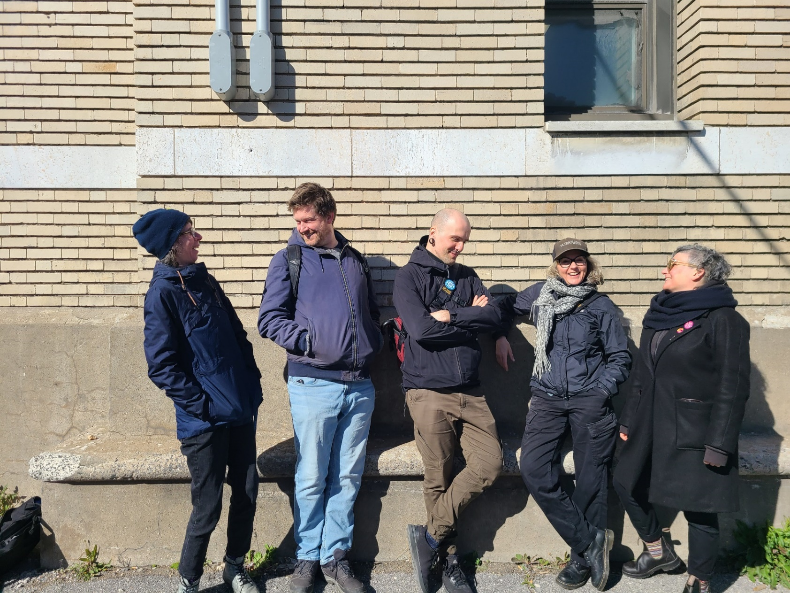
Mylène  Daneau  Administratrice  Atelier des lettres | Jérémie Dhavernas  Président  MAC de Montréal | Frédéric  Vachon  Secrétaire  Ex aequo | Isabelle  Mailloux-Béïque  Trésorière  ACEF du Nord | Diana  Lombardi  Administratrice  RAFSSS

L’équipe de la TROVEP

 | Julie Corbeil  Coordination |  | Louis-Frédéric Verrault-Giroux  Mobilisation et communication | 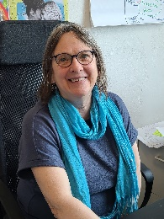 | Lyse Cloutier  Soutien administratif

L’assemblée générale annuelle 2023
Tenue le 31 mai au Centre St-Pierre, l’assemblée générale annuelle (AGA) 2023 a réuni 32 personnes déléguées provenant de 25 groupes membres qui ont adopté le bilan de l’année, les perspectives de travail et ont procédé à l’élection du comité de coordination 2023-2024.
Le matin de l’AGA était consacré à des ateliers « Créer des liens, soutenir nos luttes » visant à se familiariser avec les luttes des un.es et des autres et faire des liens entre nos champs d’action pour renforcer nos solidarités. 34 personnes provenant de 17 groupes membres ont exploré comment nourrir et développer nos solidarités.
Cette journée a été un moment fort de notre vie démocratique dû à la bonne participation et à la richesse des échanges!

Les rencontres et formations
Rappel de la proposition adoptée à l’AGA 2023
- Il est proposé d’organiser une ou deux rencontres de partage pour les membres par an axées sur les pratiques d’éducation populaire autonome (ÉPA).
Malheureusement, par manque de temps et par souci de ne pas sursolliciter les groupes membres qui étaient visiblement débordés, aucune rencontre de partage sur l’ÉPA n’a pu être organisée cette année.
En ce qui a trait aux formations, la TROVEP a fait appel au Groupe de recherche et de formation sur la pauvreté (GRFP) le 1er février pour offrir aux membres la formation Les escaliers roulants des inégalités sur la distribution de la richesse au Québec.
Le 29 février, les membres s’initiaient au monde des médias et aux communications médiatiques avec la formation Comprendre les relations médias de Bête féroce.
Deux moments de formation et de partage entre les groupes grandement appréciés!

Les communications avec les membres et groupes alliés
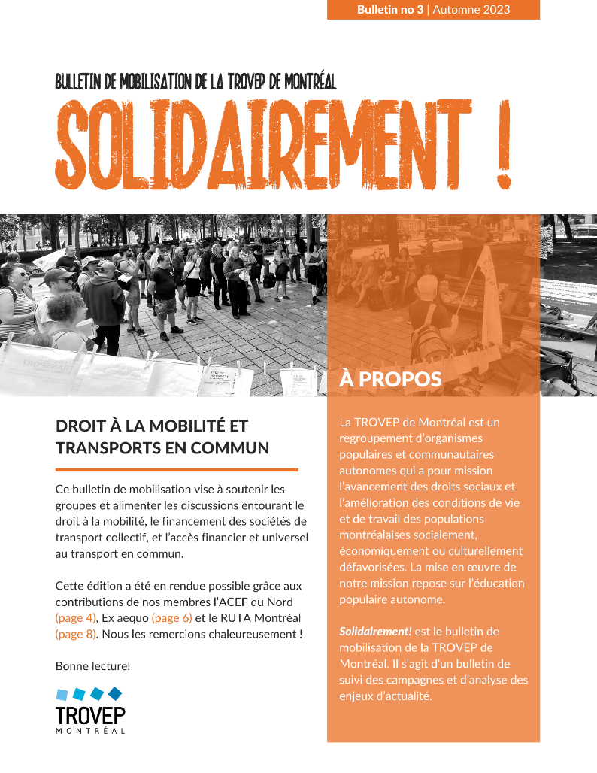
Les Nouvelles de la TROVEP sont des bulletins d’information envoyés par courriel aux membres pour les informer des appels à l’appui et des mobilisations à venir. Envoyées deux fois par mois, ces messages contiennent également les informations et outils de la TROVEP et des membres ainsi qu’une revue de l’actualité et des offres d’emploi.
Une infolettre, réalisée avec MailChimp, est aussi envoyée à toutes les deux semaines aux groupes alliés et aux personnes inscrites à notre liste de diffusion. Cette infolettre contribue à faire rayonner les luttes des membres de la TROVEP au sein et au-delà du milieu communautaire.
La troisième édition de Solidairement, notre bulletin d’analyse et de mobilisation, visait à soutenir les groupes et alimenter les discussions entourant le droit à la mobilité, le financement des sociétés de transport collectif, et l'accès financier et universel au transport en commun.
Cette édition parue en décembre a bénéficié de la contribution de nos membres l'ACEF du Nord, le RUTA Montréal et Ex aequo. L’équipe de la TROVEP tient à les remercier chaleureusement pour leur contribution essentielle!
Page couverture de la troisième édition du bulletin Solidairement, parue en décembre.
Rendez-vous sur notre site web pour consulter cette 3e édition du bulletin de mobilisation de la TROVEP de Montréal!

Les concertations
En plus de travailler en concertation avec ses membres, la TROVEP de Montréal appuie et est membre de différentes coalitions et lieux de concertation.
La TROVEP est membre :
- Mouvement d'éducation populaire et d'action communautaire du Québec (MÉPACQ)
- Front régional d'action communautaire autonome (FRACA) de Montréal
- Coalition nationale pour la tarification sociale en transport (CNTST)
- Centre social et communautaire de la Petite-Patrie (CSCPP)
- Ligue des droits et libertés (LDL)
- Carrefour de participation, formation et ressourcement (CPRF)
- Coalition Main rouge
La TROVEP appuie :
- Coalition 1er mai
- Engagez-vous pour le communautaire
- Institut de recherche et d’informations socioéconomiques (IRIS)

Le Centre Social et Communautaire de la Petite-Patrie (CSCPP)
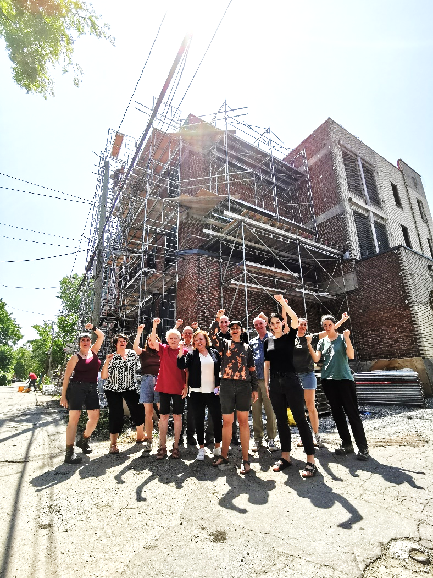
Le Centre Social et Communautaire de la Petite-Patrie (CSCPP) est propriétaire de l’édifice qui héberge 13 organismes communautaires, dont la TROVEP de Montréal et plusieurs groupes membres et alliés.
La TROVEP participe à la cogestion avec les autres locataires-membres. Cette année, nous avons participé à 8 rencontres du conseil d’administration du CSCPP en plus d’assurer certaines tâches connexes et de participer à 7 rencontres de sous-comités (Baux, ressource humaine et chantier). Nous avons également participé à l’assemblée générale annuelle du 28 juin.
D’importants travaux de mises aux normes et d’améliorations locatives telles que la maçonnerie, le remplacement du système de chauffage, l’électricité, les salles de toilettes, etc. ont été réalisés. L’ampleur des travaux a occasionné son lot d’inconvénients et mit notre capacité d’adaptation à l’épreuve. Mais les résultats sont épatants et bientôt le bâtiment aura une grande salle accessible aux personnes à mobilité réduite!
Des membres du CSCPP devant l’édifice en pleine rénovation, juin 2023.

Luttes sociales et défense collective des droits

Lutte pour la justice sociale et climatique

Rappel des propositions adoptées à l’AGA 2023
- Il est proposé de poursuivre notre implication dans la lutte pour la justice sociale et climatique et d’adopter le plan d’action proposé par le MÉPACQ :
  - Répondre à l’appel à l’action des mouvements sociaux (étudiants, citoyens, syndical) de l’automne (29 septembre)
  - Participer à la semaine d’occupation régionale en avril
La TROVEP, comme les 10 autres tables membres du Mouvement d’éducation populaire et d’action communautaire du Québec (MÉPACQ), a fait de la lutte pour la justice sociale et climatique un dossier prioritaire. Le rôle du milieu communautaire dans la lutte contre les changements climatiques est de faire connaître les liens entre l’aggravation de la pauvreté et des inégalités et la crise climatique.

Les revendications portées
Pour contrer la crise climatique, la réduction des émissions de gaz à effet de serre et la mise en place de mesures d’atténuation sont absolument nécessaires. Toutefois, la transition écologique ne doit en aucun cas se faire sur le dos des personnes défavorisées. Elle doit au contraire servir à corriger des inégalités systémiques et permettre d'offrir à tout le monde des conditions de vie décentes.
Les changements climatiques aggravent la pauvreté et les inégalités, détériorent les conditions de vie et menacent les droits. Pour faire face à cette crise, comme à toutes les crises, nous avons besoin d’un filet social juste et fort, accessible sans discrimination pour répondre aux différents besoins de la population. Et comme ce sont les riches, les entreprises et les banques qui se sont enrichis en exploitant et en dégradant l’environnement, ce n’est que justice qu’ils paient pour la transition et pour protéger la population des conséquences de la crise climatique.
C’est pourquoi la TROVEP endosse les deux grandes revendications portées par les mouvements étudiant, syndical et communautaire, soit de :
- Bannir les énergies fossiles d’ici 2030, autant en termes de production, de transformation, d’exportation que d’importation, en s’assurant d’une transition juste et inclusive pour les communautés et les travailleuses et travailleurs ;
- Taxer la richesse pour réinvestir dans les services publics et les programmes sociaux afin d’assurer des conditions de vie décentes pour toutes et tous.

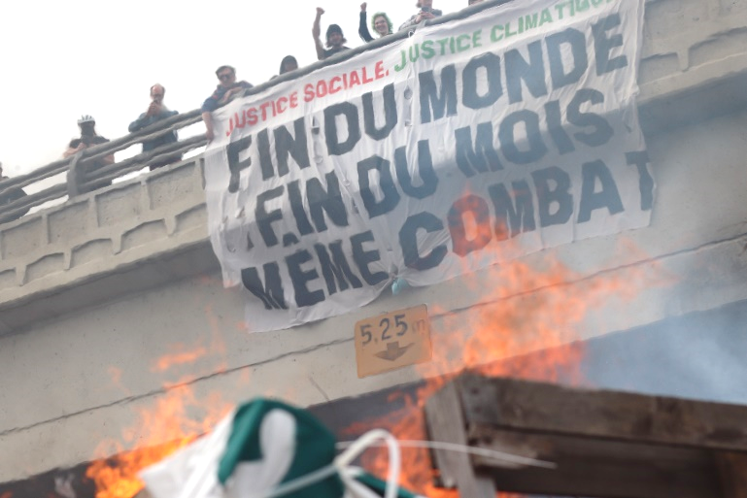
22 avril 2023 – Jour de la Terre
La TROVEP a appelé à former un contingent communautaire pour joindre la manifestation montréalaise du 22 avril.
Nous avons transmis notre message « Fin du monde, fin du mois : même combat! » à l’aide d’une bannière géante affichée dans l’espace public. Notre participation à cette action a nécessité 4 rencontres de préparation avec des membres et allié·es écologistes.
Drop de bannière par la TROVEP lors de la manifestation du Jour de la Terre.

13 décembre – Action d’éclat contre les investissements dans Northvolt
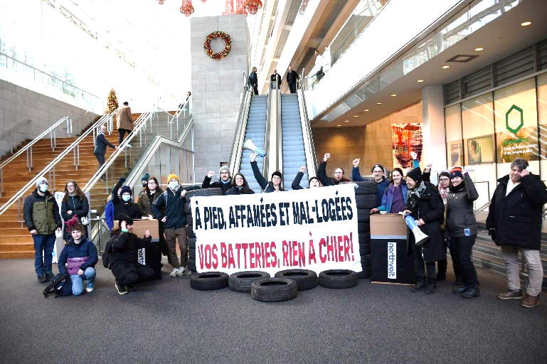
En réaction aux importants investissements de la Caisse de dépôt et de placement (CDPQ) dans l’usine de batteries Northvolt, les 11 tables du Mouvement d’éducation populaire et d’action communautaire du Québec (MÉPACQ) ont fait un coup d’éclat à la CDPQ alors que nous étions réunis à Montréal pour une assemblée générale. Avec la permanence du MÉPACQ, l’équipe de la TROVEP a organisé cette action et donné une formation sur les actions dérangeantes aux tables.
Nous voulions illustrer que le gouvernement fait fausse route si la lutte aux changements climatiques est vue seulement comme une occasion d’affaires et non pas pour améliorer les conditions de vie. L’argent investi dans Northvolt est détourné de notre filet social!
Les tables du MÉPACQ en action à CDPQ le 13 décembre.
Crédit photo : TROVEP de l’Estrie
L’action a fait l’objet d’une vidéo de Riposte : https://youtu.be/VfB1K5XEfQc

18 avril – À nous Hydro! L’électricité pour se chauffer, pas pour le privé!
Du 15 au 18 avril avait lieu la Semaine d’occupation et d’éducation populaire, organisée par les tables régionales du Mouvement d’éducation populaire et d’éducation populaire du Québec (MÉPACQ), pour presser le gouvernement de prioriser la lutte aux inégalités et la crise climatique.
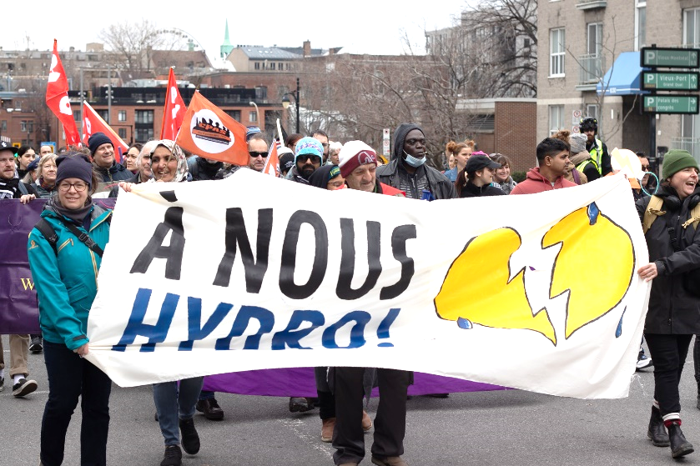
Au Québec, 1 personne sur 7 n’arrive pas à payer sa facture d’électricité. Cette situation inacceptable risque de s’aggraver si le gouvernement va de l’avant avec son futur projet de loi sur l’avenir énergétique du Québec! Il est hors de question que la transition écologique serve de prétexte pour faire des cadeaux aux industries et aux multinationales sur le dos des plus précarisé·e·s.
C’est donc pour dénoncer la cherté et la privatisation d’Hydro-Québec que nous avons organisé une courte manifestation en collaboration les ACEF du Nord et du Sud-Ouest. Une centaine de personnes du milieu communautaire, étudiant et écologiste étaient présentes et nos messages au ministre de l’Énergie, Pierre Fitzgibbon, ont été laissés devant Hydro-Québec.
Manifestation À nous Hydro ! du 18 avril 2024 avec l’ACEF du Nord et du Sud-Ouest.
- En savoir plus et consulter le matériel sur notre site web
- Lire le communiqué : Manifestation à Montréal – À nous Hydro : L’électricité pour se chauffer, pas pour le privé!
- Voir l’album photo : 18 avril 2024 - À nous Hydro! | Facebook
Cette action a fait l’objet d’un reportage de CTV News (le reportage débute à 19m50s).

Autres appuis à la justice sociale et climatique
- Participation le 29 septembre à la manifestation de clôture de la semaine de la rage climatique, organisée par Rage climatique et la Coalition de résistance pour l’unité étudiante syndicale (CRUES)
- Campagne de lettres contre le racisme environnemental et les déversements à Kanehsatà:ke
- Appui au Manifeste pour un avenir énergétique juste et viable
- Signature de la pétition pour la tenue d’une BAPE avant l’implantation de l’usine Northvolt en Montérégie
- Signature de la pétition à l’Assemblée nationale contre la vente d’électricité entre compagnies privées


Le Front régional d’action communautaire autonome (FRACA) de Montréal
Le FRACA Montréal est une coalition de regroupements communautaires montréalais mise sur pied en 2016 comme antenne régionale de la campagne nationale Engagez-vous pour le communautaire (plus d’informations sur la campagne à la page 27). Le FRACA se donne la possibilité d’organiser des actions pour la justice sociale indépendamment de la campagne nationale Engagez-vous
Page Facebook : FRACA Montréal

Comité de coordination
La TROVEP est membre du comité de coordination (coco) du FRACA Montréal avec les regroupements suivants :
- Réseau d’action des femmes en santé et services sociaux (RAFSSS)
- Réseau d’aide aux personnes seules et itinérantes de Montréal (RAPSIM)
- Regroupement intersectoriel des organismes communautaires de Montréal (RIOCM)
- Regroupement des organismes communautaires famille de Montréal (ROCFM)
- Table régionale des Centres de femmes Montréal métropolitain - Laval
- Table des groupes de femmes de Montréal (TGFM)
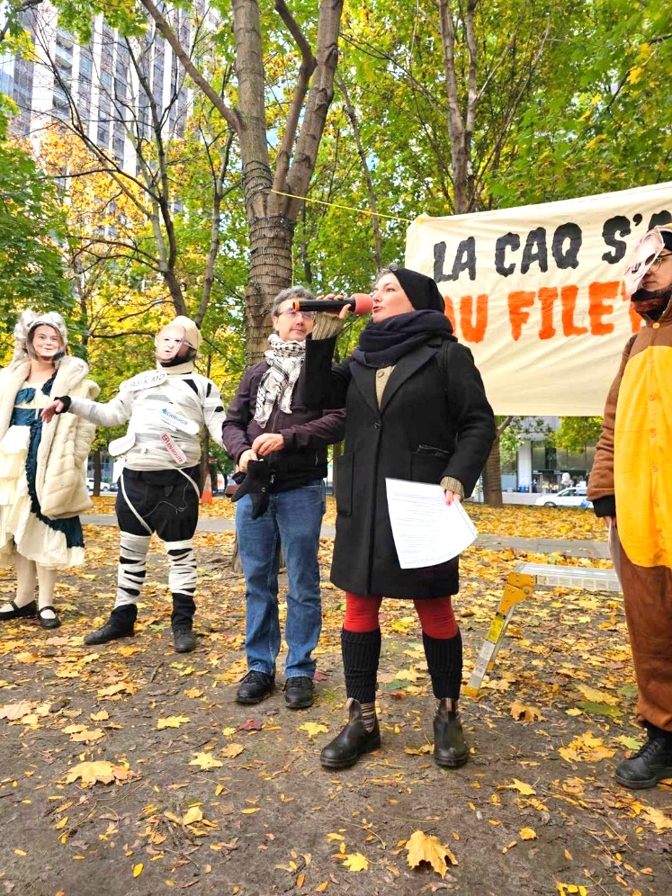
La campagne Engagez-vous pour le communautaire étant en période de bilan et de mise-à-jour de la revendication financière, le FRACA a organisé 4 actions sur ses propres bases, dont deux actions avec la Coalition Main rouge et une avec des stagiaires. L’organisation de ces 4 actions pour le filet social a nécessité 18 rencontres, dont 8 avec la coalition Main rouge, en plus de 4 rencontres de sous-comité.

31 octobre - Les horreurs de la CAQ
Le 31 octobre, nous étions plus d’un millier à manifester dans les rues de Montréal pour dénoncer les horreurs de la CAQ avec le FRACA Montréal et la Coalition Main rouge. Face aux attaques de la CAQ envers le droit au logement, les services publics et les programmes sociaux, face au tout aux riches qui caractérise les politiques du gouvernement, les mouvements communautaire, syndical et féministe exigeaient – et exigent toujours – un changement de cap!
Prise de parole en amont de la manifestation du
31 octobre 2023 avec le FRACA Montréal et
la Coalition Main rouge.
Crédit photo : Coalition Main rouge

- Lire le communiqué de presse conjoint sur le site web de la Coalition Main rouge
- Voir des photos de l’action en vous rendant sur la page Facebook du FRACA Montréal.
La mobilisation a notamment fait l’objet de reportages de Noovo Info et de CTV News (en anglais).

20 février – Arrêtons le dérapage
Le 20 février, Journée mondiale de la justice sociale, à l’initiative du FRACA Montréal et de la Coalition Main rouge, des centaines de personnes se sont rassemblées au Complexe Desjardins pour dénoncer les politiques de la Coalition Avenir Québec (CAQ) et revendiquer plus de justice fiscale et sociale.
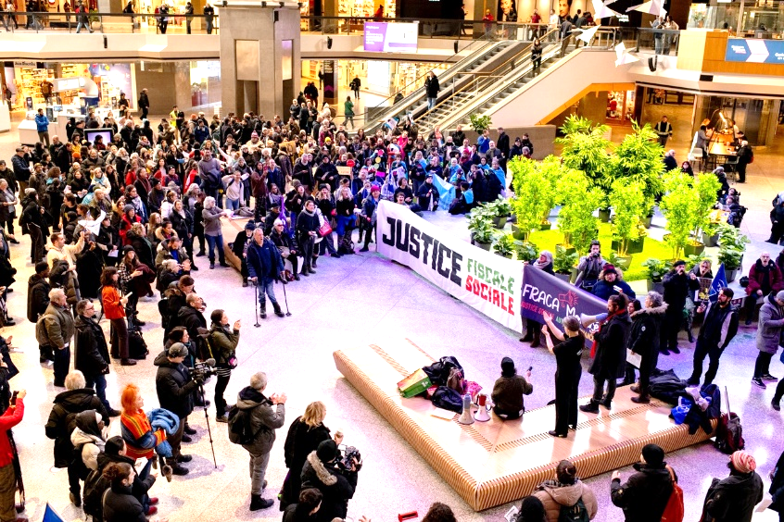
- Lire le communiqué de presse : Action de perturbation contre les attaques de la CAQ au filet social
- Voir les photos de l’action : Album photo du FRACA Montréal | Facebook
En cette période prébudgétaire, nous souhaitions nous rappeler que la CAQ a choisi de nous priver de milliards de dollars en offrant de généreuses baisses d’impôts qui ne profiteront qu’aux plus riches! La solution est pourtant simple : taxez la richesse et réparez le filet social!
Cet action au Complexe Desjardins a fait l’objet de plusieurs articles et reportages, dont un reportage de Noovo.
Rassemblement au Complexe Desjardins dans le cadre de la Journée mondiale de la justice sociale, le 20 février 2024.
Crédit photo : FRACA Montréal

2 avril – Stagiaires et soupe populaire contre la vie chère
Les regroupements au coco du FRACA Montréal ont eu la chance de travailler avec un groupe de 5 stagiaires en travail social de l’UQAM du mois de janvier à la mi-avril. La TROVEP a assumé le rôle de répondante de stage auprès des étudiantes qui étaient présentes les mardis. Comme projet de stage dans le cadre de leur cours initiation à l’action communautaire, elles ont organisé une soupe populaire à la place Émilie-Gamelin sur le thème de la hausse du coût de la vie.
Plus de 200 soupes ont été servies et l’activité de porteur de paroles a permis de recueillir 70 témoignages dénonçant concrètement les impacts au quotidien de la hausse du coût de la vie. Les témoignages ont été envoyés par la poste à Chantal Rouleau, ministre responsable de la Solidarité sociale et de l’action communautaire autonome. Alors qu’on attend toujours le 4ᵉ plan de lutte à la pauvreté, ces témoignages démontrent clairement que tout coûte cher et que des choix économiques et politiques peuvent être fait pour lutter contre l’appauvrissement!

3 mai – Écœuré·es du saccage : Rassemblement pour le filet social
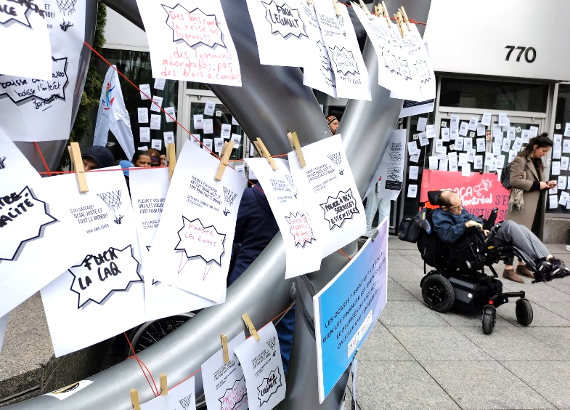
Le 3 mai, le FRACA Montréal a clôturé la semaine de grève et d’action contre la pauvreté et l’exclusion sociale Écœuré·es d’être méprisé·es : Ensemble vers la grève sociale, initiée par l’Organisation populaire des droits sociaux (OPDS), avec un grand rassemblement devant les bureaux de François Legault à Montréal.
Réuni·es sous le thème Écoeuré·es du saccage, plus d’une centaine de personnes ont ainsi laissé des centaines de messages à l’intention du premier ministre pour dénoncer le mépris, le désinvestissement et la privatisation et revendiquer un filet social juste et fort!
Une centaine de messages laissé sur les portes du bureau de François Legault à Montréal le 3 mai 2024.
Crédit photo : FRACA Montréal.
Cette action a été couverte par plusieurs médias, dont TVA Nouvelles, CityNews et le Journal de Montréal.

Transport en commun
Rappel des propositions adoptées à l’assemblée générale annuelle 2023 :
- Il est proposé que la TROVEP maintienne sa participation à la Coalition nationale pour la tarification sociale en transport (CNTST)

Coalition nationale pour la tarification sociale en transport (CNTST)
La CNTST est une coalition d’organisations basées dans différentes régions du Québec rassemblées autour d’une préoccupation centrale : les impacts du coût du transport en commun sur les personnes en situation de pauvreté à travers le Québec.
La TROVEP est membre avec les organisations suivantes :
- Action populaire Rimouski-Neigette
- Coalition montérégienne pour la tarification sociale du transport en commun (CMST)
- Collectif pour un transport abordable et accessible à Québec (TRAAQ)
- Le Mouvement d’éducation populaire autonome de Lanaudière (MÉPAL)
- Le Mouvement pour un transport public abordable (MTPA)
- Le Regroupement des organismes d'éducation populaire autonome de la Mauricie (ROÉPAM)
- Trajectoire Québec
La TROVEP a participé à 3 rencontres de la CNTST et a contribué au mémoire déposé dans le cadre des consultations sur le 4e plan de lutte à la pauvreté. (Pour en savoir plus, voir la section 4e plan d’action gouvernementale en matière de lutte à la pauvreté et à l’exclusion sociale à la page suivante.)
Faute de temps, la TROVEP a suspendu sa participation aux rencontres de la CNTST en 2e partie d’année.

27 juin – Rassemblement contre la hausse
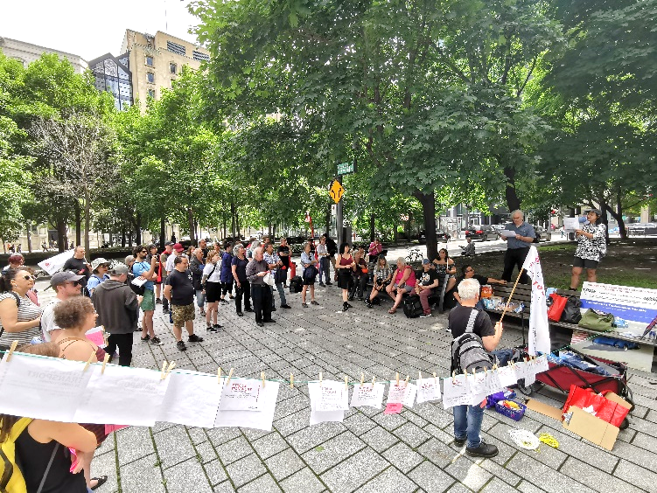
Plus d’une cinquantaine de personnes se sont réunies le 27 juin devant la Tour de la bourse, où se situent les bureaux montréalais du ministère de l’Emploi et de la Solidarité sociale, pour dénoncer la hausse de tarifs de transport en commun à Montréal. Passant de 3,50 $ à 3,75 $ le 1er juillet, le billet de transport en commun à Montréal devenait le plus cher au Canada!
Organisé par la TROVEP et le Mouvement pour un transport public abordable (MTPA), ce rassemblement nous a permis de collecter des tonnes de témoignages qui ont été envoyés à Chantal Rouleau pour étude dans le cadre de la consultation pour le 4e plan d’action contre la pauvreté et l’exclusion sociale.
Plus d’une cinquantaine de personnes réunies devant la tour de la bourse le 27 juin 2023 pour dénoncer la hausse de tarifs du transport en commun.
L’action a fait l’objet d’une belle couverture médiatique! Retrouvez la revue de presse complète sur notre site web.

19 novembre – Grande manif pour sauver le bus et le métro
Organisée par la collectif militant Vélorution MTL, la TROVEP a été invitée à prendre la parole lors de cette manifestation visant à dénoncer l’inaction du gouvernement Legault en matière de financement du transport collectif.
Alors que les sociétés de transport collectif font face à des déficits importants qui pourraient entraîner des coupes majeures dans l’offre de service et des hausses de tarifs, nous demandions des investissements supplémentaires pour étendre l’accès au transport en commun et assurer le droit à la mobilité.

Consultations sur le 4e plan d’action gouvernemental en matière de de lutte contre la pauvreté et l’exclusion sociale
La TROVEP a participé à la rédaction de deux mémoires dans le cadre de la consultation sur le 4e plan d’action en matière de lutte contre la pauvreté et l’exclusion sociale.
Le premier, réalisé en collaboration avec le Réseau d’action des femmes en santé et services sociaux (RAFSSS), traite d’aide sociale, de salaire minimum, de logement, de transport collectif, du filet social (services publics, programmes sociaux et organismes communautaires) et de justice fiscale. D’une même voix, nous invitons le gouvernement à changer de cap et à utiliser les outils à sa disposition pour éliminer la pauvreté et l’exclusion sociale.
- Lire le mémoire : Éliminer la pauvreté, une question de volonté - RAFSSS et TROVEP de Montréal
Le second, déposé au nom de la Coalition nationale pour la tarification sociale en transport (CNTST), vise à dénoncer la cherté du transport en commun et adapté, source d’appauvrissement et d’exclusion sociale. Les membres de la CNTST revendiquent la reconnaissance du droit à la mobilité, un meilleur financement des réseaux de transport en commun et un financement récurrent et substantiel pour la mise en place et la pérennisation de mesures de tarification sociale basée sur le revenu dans le transport en commun dans chaque municipalité du Québec.
- Lire le mémoire : Le droit à la mobilité, un véhicule collectif pour lutter contre la pauvreté et l’exclusion sociale – Coalition nationale pour la tarification sociale en transport

Autres luttes sociales
Rappel de la proposition adoptée à l’assemblée générale annuelle 2023 :
- Il est proposé d’appuyer les campagnes et mobilisations des membres et alliés reliées à la mission de la TROVEP.
Une fois de plus cette année, la TROVEP a soutenu de nombreuses campagnes et actions. Parmi les luttes ayant particulièrement occupé l’équipe et les membres de la TROVEP, notons la lutte pour le financement et la survie des centres d’éducation populaire (InterCEP) et la lutte contre le projet de loi 31.
Par ailleurs, pour aider les organismes communautaires à digérer le budget provincial de mars 2024, le milieu communautaire était invité à un webinaire le 21 mars organisé par le Regroupement intersectoriel des organismes communautaires de Montréal (RIOCM) avec plusieurs regroupements communautaires. La TROVEP y était pour parler de lutte à la pauvreté et de transport collectif!
- Pour réécouter ce webinaire, rendez-vous sur le site web du RIOCM.
La TROVEP a également donné son appui et participé à 3 rencontres d’organisation de la semaine Écoeuré-es d’être méprisé-es : Ensemble vers la grève sociale, initiée par l’Organisation populaire des droits sociaux (OPDS). Cette semaine de mobilisation a eu lieu du 29 avril au 4 mai 2024. Le FRACA Montréal a d’ailleurs organisé l’action de clôture de la semaine le 3 mai (voir page 17).
La TROVEP était aussi présente à deux autres actions dans le cadre de cette semaine : le 29 avril à l’action devant les bureaux de François Legault pour la grève féministe et le 1 mai au Centre de commerce mondial pour un revenu de citoyenneté.
- Pour en savoir plus sur la campagne Écoeuré-es d’être méprisé-es, consultez le site web de la campagne : https://grevesociale.wordpress.com/

InterCEP
Depuis plusieurs années maintenant, les six centres d’éducation populaire de Montréal (CEP) luttent pour un financement suffisant et récurrent pour rester dans leurs locaux. Les CEP sont des acteurs incontournables pour le milieu communautaire et populaire montréalais, c’est pourquoi la TROVEP était fière d’être invitée à prendre la parole lors de la conférence de presse du 25 octobre au Carrefour d’éducation populaire de Pointe-Saint-Charles.
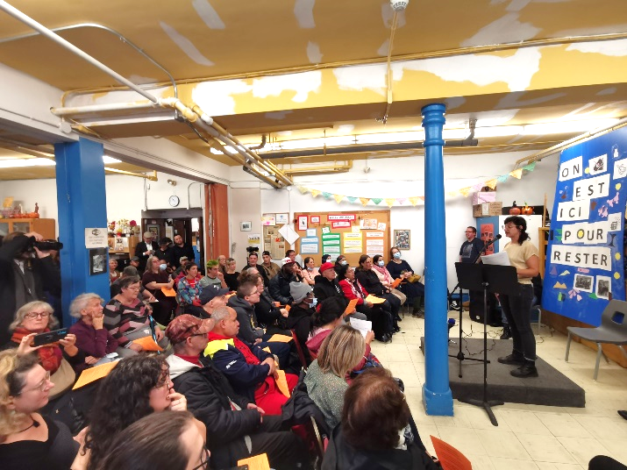
La TROVEP a également soutenu les CEP en partageant à ses membres et allié·es les nouvelles de la campagne InterCEP, par l’envoi à quatre reprises d’une lettre d’appui au ministère et par la signature et la diffusion de la pétition à l’Assemblée nationale pour un financement suffisant et récurrent des CEP de Montréal.
La TROVEP a finalement donné l’atelier Construire un rapport de force aux membres d’InterCEP dans le cadre d’une rencontre bilan le 19 décembre. Pour en savoir plus sur les ateliers offerts par la TROVEP, consultez la page 24.
Prise de parole de la TROVEP de Montréal lors de la conférence de presse d’InterCEP le 25 octobre 2023.

Projet de loi 31
Déposé au printemps 2023, le projet de loi 31 de la ministre de l’Habitation, France-Élaine Duranceau, visait notamment à retirer aux locataires le droit de céder leur bail, répondant ainsi favorablement à une demande de longue date des associations de propriétaires et du milieu de l’investissement immobilier. La lutte contre le projet de loi 31 a fortement mobilisé le milieu communautaire cette année, jusqu’à son adoption en février.
La TROVEP de Montréal a appuyé la lutte en mobilisant et en participant à 6 manifestations organisées par le Regroupement des comités logements et associations de locataires du Québec (RCLALQ), en cosignant une lettre ouverte de l’Associations des juristes progressistes, et en étant présente lors du point de presse organisé par le RCLALQ le 13 septembre au Monastère du Plateau Mont-Royal. La TROVEP a également donné son appui à la manifestation du 2 décembre contre le PL-31 organisée par le FLIP – Front de lutte pour un immobilier populaire.

Autres appuis
La TROVEP a également appuyé, diffusé ou participé aux actions et aux initiatives de plusieurs campagnes et mobilisations de ses membres et alliés, notamment :
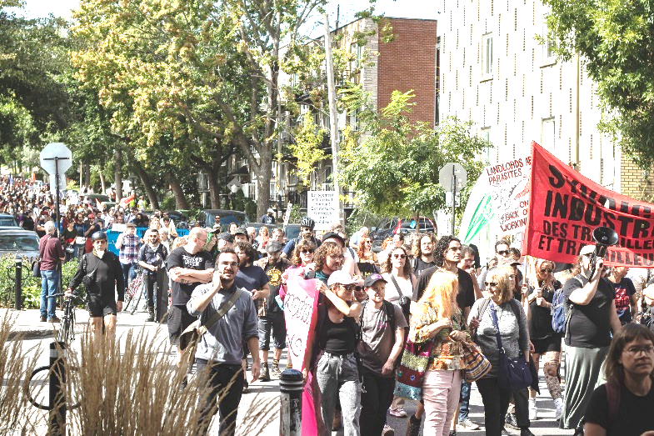
- Manifestation pour la Journée des locataires à Parc-Extension le 24 avril
- 2 manifestations le 1er mai, Journée internationale des travailleuses et des travailleurs
- Appui à la CDC Action-Gardien et participation au sondage de l’OCPM sur l’avenir du secteur Bridge-Bonaventure
- Signature d’une lettre ouverte de la Coalition Riposte au plan santé : Projet de loi sur la santé: un déficit démocratique majeur alors que des dizaines de groupes sont laissés de côté
Manifestation du 16 septembre 2023
contre le projet de loi 31.
- Signature d’une lettre ouverte du Conseil canadien des réfugiés contre l’entente sur les tiers pays sûrs
- Participation au rassemblement de la campagne Pauvre & Captif le 31 août
- Signature d’une lettre ouverte du RQ-ACA pour la Semaine nationale de l’action communautaire autonome
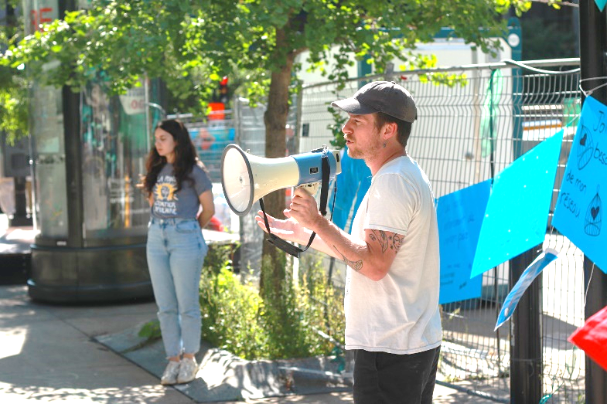
- Appui à la campagne C’est aussi ça, le logement accessible universellement et signature d’une pétition à la Chambre des communes pour l’accessibilité universelle des nouvelles constructions
- Signature d’une lettre ouverte de la Coalition Solidarité santé contre le PL15 dans La Presse
- Signature d’une lettre de la Ligue des droits et libertés au ministre Bonnardel en lien avec les interpellations policières et signature d’une lettre ouverte parue dans Le Soleil
Prise de parole du Comité des personnes assistées sociales de Pointe-Saint-Charles au rassemblement de la campagne Pauvre & Captif le 31 août 2023.
- Participation au rassemblement le 1er novembre pour une réforme de l’assurance-emploi organisé par le Mouvement autonome et solidaire des sans-emploi (MASSE)
- Présence aux audiences publiques de la Commission de la représentation électorale
- Appui à la déclaration Lobby : Halte aux dérapages par la campagne Mon OSBL n’est pas un lobby
- Signature de la lettre ouverte Un gouvernement qui fait fausse route du Front commun pour la transition énergétique contre les orientations du gouvernement Legault en matière de transports en commun
- Envoi à la Société québécoise des infrastructures d’une lettre d’appui pour que l’Institution des Sourdes reste dans la communauté
- Signature d’une lettre à la Commission de la sécurité publique de Montréal rédigée par la Ligue des droits et libertés en lien avec le 2e rapport sur les interpellations policières à Montréal
- Signature de la pétition pour la modernisation de la notion de vie maritale pour les prestataires de l’aide sociale
- Signature d’une lettre ouverte de la Coalition Main rouge dénonçant un exercice de consultation prébudgétaire biaisé
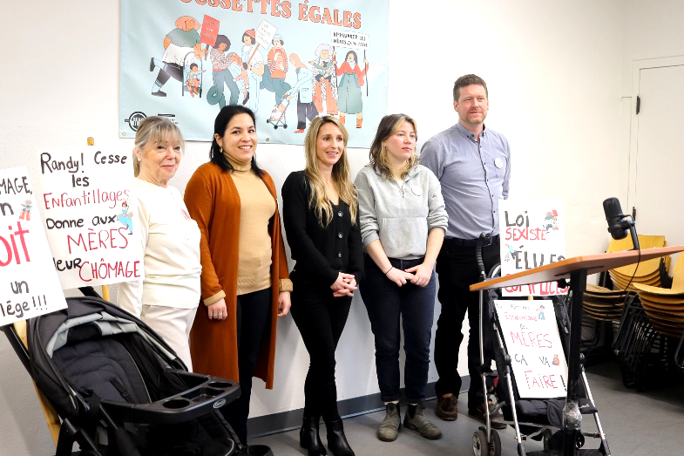
- Participation à la campagne de lettres en faveur d’un régime d’assurance médicaments public et universel, en soutien à la Coalition solidarité santé et à l’Union des consommateurs
- Participation au 3e Rendez-vous sur la lutte à la précarité énergétique par les ACEF du Sud-Ouest et du Nord le 8 février
- Signature d’une lettre ouverte de Québec Réunifié à la Ministre de l'immigration provinciale Christine Fréchette en faveur du regroupement familial
Conférence de presse du MAC de Montréal pour le lancement de la campagne Pousse, mais poussettes égales, le 6 mars 2024.

- Appui à la campagne du FRAPRU La clé, c’est le logement social
- Signature de la pétition de Parents pour toujours pour sauver le Chèque Emploi-Service et envoi d’une lettre à la ministre responsable des Aînées, Sonia Bélanger
- Signature de la pétition de La Jarnigoine Pour des communications claires et accessibles en santé
- Appui et présence à la conférence de presse du 6 mars 2024 pour le lancement de la campagne Pousse, mais poussettes égales du MAC de Montréal
- Présence au lancement du documentaire réalisé par le CPRF Levons-nous, la passion de l’engagement pour un monde meilleur

Éducation populaire autonome

Assemblée conjoncture : En route pour le droit à la mobilité
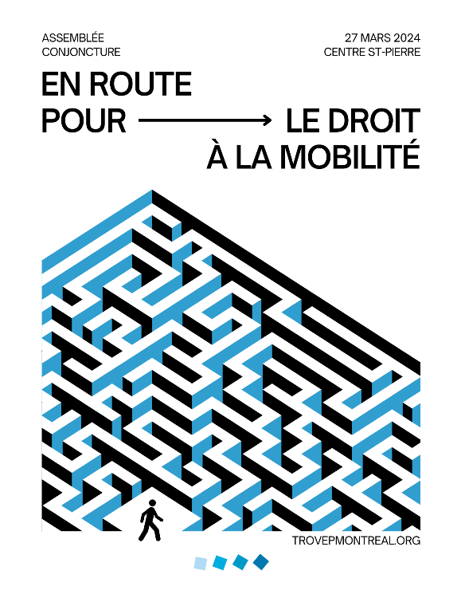
Les assemblées de conjoncture de la TROVEP de Montréal ont pour objectif d’offrir aux organismes communautaires montréalais, aux travailleur·se·s, membres et militant·e·s, un moment de réflexion sur un thème d’actualité.
Rappel de la proposition adoptée à l’assemblée générale annuelle 2023 :
- Il est proposé de tenir une assemblée conjoncture sur le droit à la mobilité dans le contexte montréalais.
La mobilité est un droit essentiel à la réalisation de plusieurs autres droits fondamentaux. Être limité·e dans sa capacité de se déplacer à cause de différents obstacles génère de l’exclusion et entraîne d’importantes conséquences sur les conditions et la qualité de vie.
L’assemblée En route pour le droit à la mobilité a eu lieu le 27 mars au Centre St-Pierre. 45 personnes issues de 21 groupes membres et alliés étaient rassemblées pour échanger sur notre conception commune du droit à la mobilité, sur les éléments essentiels pour garantir le respect de ce droit ainsi que sur les obstacles à sa réalisation.
Affiche de l’assemblée conjoncture du 27 mars En route pour le droit à la mobilité.
Les obstacles au droit à la mobilité à Montréal sont nombreux, mais plusieurs luttes sont menées pour les dénoncer. Deux tables rondes nous ont permis de se pencher sur 6 luttes inspirantes portées par des membres de la TROVEP sur des enjeux variés : le virage numérique, l’accessibilité du transport adapté et régulier, la gratuité du transport collectif, l’accessibilité universelle, le harcèlement de rue et l’accessibilité financière et la tarification sociale. Les personnes invitées nous ont présenté leurs démarches et ont échangé sur les liens à faire entre leurs différentes luttes pour le droit à la mobilité de tout le monde.
Ateliers : Vers une définition populaire du droit à la mobilité
Ces ateliers visaient à faire ressortir les éléments incontournables pour une définition populaire du droit à la mobilité. En sous-groupe, les personnes participantes ont échangé sur les différents éléments abordés dans la journée en participant à une activité de co-construction de leur définition du droit à la mobilité.
Le rapport d’assemblée sera bientôt diffusé et rendu disponible sur notre site internet.

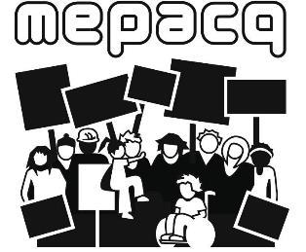
Le Mouvement d'éducation populaire et d'action communautaire du Québec (MÉPACQ)
Le Mouvement d’éducation populaire et d’action communautaire du Québec (MÉPACQ) est un mouvement national et multisectoriel qui travaille à la transformation sociale dans une perspective de justice sociale. Il regroupe 11 Tables régionales en éducation populaire autonome (ÉPA).
Site internet : http://www.mepacq.qc.ca/
Page Facebook : MÉPACQ
Les grands dossiers du MÉPACQ concernent les luttes sociales et la reconnaissance de l’action communautaire autonome. La lutte pour la justice climatique est un dossier phare. La TROVEP de Montréal a activement répondu aux appels à l’action du MÉPACQ sur différents sujets, comme vous pouvez le constater dans ce rapport d’activités.
Il y a deux comités permanents au MÉPACQ : le conseil d’administration (CA) et le comité d’éducation populaire autonome (CÉPA). La TROVEP termine un 1er mandat de 2 ans au CA et a participé au comité Ressources humaines. Le C.A. s’est rencontré 7 fois cette année.
L’équipe de la TROVEP a participé aux 3 assemblées générales (les 2 et 3 octobre en mode virtuel; les 13 et 14 décembre à Montréal; les 13 et 14 mars à Victoriaville) et à l’AGA à Québec les 7 et 8 juin 2023.

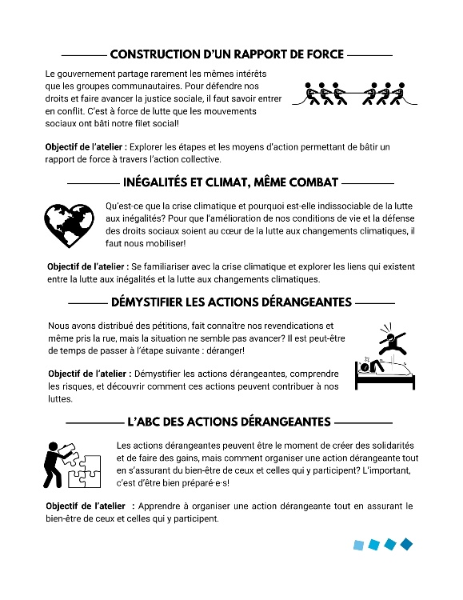
Ateliers et formations donnés par la TROVEP
Les ateliers et formations offertes par la TROVEP sont destinés autant aux membres des équipes de travail, des conseils d’administration qu’aux membres-militant·es des groupes. Sur demande, nous les offrons aussi à nos alliés. Ce sont des espaces d’échanges et d’activités construits selon les principes de l’éducation populaire autonome.
Au courant des dernières années, nous avons développé 4 formations sur des thèmes visant à renforcer la mobilisation pour amener les changements nécessaires au respect des droits et à plus de justice et d’équité.
- Pour voir les descriptions : https://trovepmontreal.org/nos-actions/outils/ateliers/
Fiche de présentation des ateliers
de la TROVEP de Montréal.

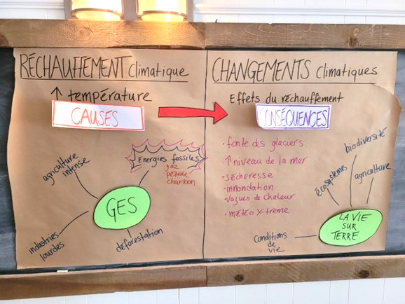
Atelier Justice sociale et climatique
L’objectif de cet atelier est de se familiariser avec la crise climatique et d’explorer les liens qui existent entre la lutte aux inégalités et la lutte aux changements climatiques.
L’équipe de la TROVEP a donné cet atelier à 2 reprises cette année. Le 13 avril, c’est 8 personnes de La Place que nous avons rencontrées avec cette formation. Le 22 novembre, 14 femmes étaient à l’Écho des femmes de la Petite-Patrie.
Tableau « Crise climatique 101 » dans le cadre de l’atelier sur la justice sociale et climatique

Atelier Construire un rapport de force
Le but de cette activité est d’explorer les étapes et les moyens d’action permettant de bâtir un rapport de force à travers l’action collective.
Cet atelier était très en demande cette année! L’équipe l’a ainsi donné à 5 occasions :
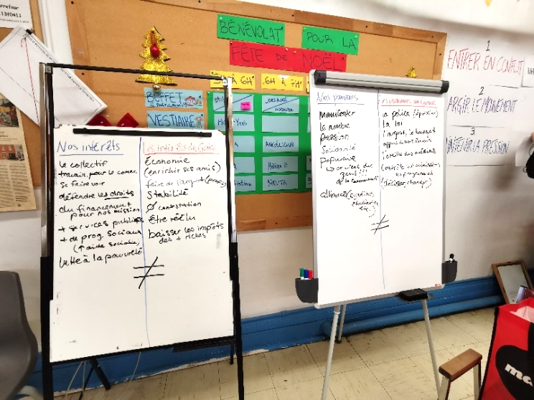
- Le 16 octobre, avec le Comité des personnes assistées sociales de Pointe-St-Charles (CPAS) – 12 personnes
- Le 23 novembre, avec le Comité social Centre-Sud – 17 personnes
- Le 9 novembre, au colloque du Mouvement d’éducation populaire autonome de Lanaudière (MÉPAL) – 18 personnes
- Le 7 décembre au Carrefour d’éducation populaire de Pointe-St-Charles – 20 personnes
- Le 19 décembre avec InterCEP au Centre éducatif et communautaire René-Goupil – 13 personnes
Atelier sur la construction du rapport de force le 7 décembre au Carrefour d’éducation populaire
de Pointe-St-Charles

Formation l’ABC des actions dérangeantes
Cette formation a pour but d’apprendre à organiser une action dérangeante tout en assurant le bien-être de ceux et celles qui y participent. L’équipe de la TROVEP a été invité à l’offrir à l’équipe de travail d’un groupe membre et l’a donnée aux membres du RCLALQ, en plus d’en faire une version abrégée aux tables du MÉPACQ dans le cadre de l’assemblée générale qui se déroulait à Montréal. Au total, c’est près de 40 personnes qui ont suivi cette formation cette année.

Filet social
En vue de la manifestation du 31 octobre avec le FRACA Montréal et la Coalition Main rouge (voir page 15), nous avons répondu à la demande du Comité logement Rosemont et présenté un atelier sur le filet social le 27 septembre au Centre Gabrielle-et-Marcel-Lapalme.
L’équipe de la TROVEP est toujours présente pour répondre aux demandes des groupes et aller à la rencontre de leurs militant·es!

Autres appuis à l’ÉPA

Comité aviseur du CPRF – Trouver la force de s’engager en temps de crises écologiques et sociales
Trouver la force de s’engager en temps de crises écologiques et sociales est un projet de création d’ateliers du Carrefour de participation, ressourcement et formation (CPRF) visant à soutenir la transition socioécologique. Le CPRF réalise et teste des ateliers qui portent sur des enjeux tels que l’écoféminisme, la pauvreté et la crise climatique, ou même le logement et la protection des territoires.
La TROVEP siège au comité aviseur du projet depuis deux ans et a participé à 2 rencontres cette année.

SAC-UQAM et recueil de pratiques sur l’éducation populaire
La TROVEP fait partie du comité d’encadrement du projet de recherche qui fait suite à la tournée de formation 40 ans de lutte : Qu'ossa donne ? organisé par le Mouvement d’éducation populaire et d’action communautaire du Québec (MÉPACQ) avec le soutien du Service aux collectivités de l'UQAM, dans le cadre des 40 ans du MÉPACQ.
Les données recueillies ont permis de produire un recueil qui documente la diversité des pratiques de vie associative, de mobilisation, de conscientisation et de luttes qui composent l’ÉPA. Ce recueil sera bientôt disponible!

Reconnaissance et financement


Engagez-vous pour le communautaire
La campagne unitaire Engagez-vous pour le communautaire revendique un soutien adéquat de l’action communautaire autonome (ACA) par l’augmentation du financement à la mission, la reconnaissance et le respect de l’autonome ainsi qu’un réinvestissement massif dans les services publics et les programmes sociaux.
Site internet : https://engagezvousaca.org/
Page Facebook : EngagezvousACA
Le FRACA Montréal, dont est membre la TROVEP de Montréal, a été mis sur pied en 2016 comme antenne régionale de la campagne nationale Engagez-vous pour le communautaire.
Rappel de la proposition adoptée à l’assemblée générale annuelle 2023 :
- Il de maintenir l’appui de la TROVEP de Montréal à la campagne Engagez-vous pour le communautaire et de rester sur le comité de coordination du FRACA Montréal.
La campagne Engagez-vous pour le communautaire étant en période de bilan et de mise-à-jour de sa revendication financière, le FRACA a organisé cette année 4 actions pour un filet social juste et fort en s’appuyant sur ses propres bases. À chacune de ces actions, le rehaussement du financement des organismes communautaires était l’une des revendications mise de l’avant.
Pour en savoir plus sur les actions réalisées par le FRACA Montréal, consultez la page 15.

Le financement de la DCD

Le Regroupement des organismes en défense collective des droits (RODCD) représente les groupes en défense collective des droits partout au Québec. Sa mission est de revendiquer une plus grande reconnaissance et un meilleur financement des groupes en défense collective des droits.
Site internet : http://www.defensedesdroits.com/
Page Facebook : RODCD.droits
La TROVEP n’est pas membre du RODCD, mais effectue une veille, transmet à ses membres les appels à l’action et participe aux actions lorsque c’est possible. Le regroupement national de la TROVEP, le MÉPACQ, est membre du RODCD.
Malgré l'augmentation vertigineuse de nos coûts de fonctionnement, le ministère refuse toujours d'accorder l'indexation aux groupes en défense collective des droits (DCD). L'indexation pleine et entière, c'est le strict minimum pour assurer le maintien de nos activités et des conditions de travail de nos équipes.

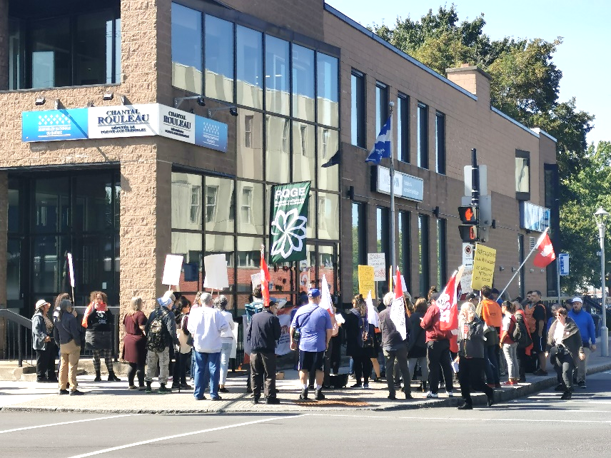
20 septembre – Rassemblement pour l’indexation
La TROVEP était présente le 20 septembre au rassemblement au bureau de circonscription de la ministre de la Solidarité sociale et de l’Action communautaire, Chantal Rouleau, organisé le 20 septembre par le RODCD pour revendiquer le rehaussement et l’indexation du financement des groupes en défense collective des droits.

Lettre à Chantal Rouleau et au ministre des Finances
Rassemblement du RODCD pour l’indexation de la défense collective des droits au bureau de circonscription de Chantal Rouleau, le 20 septembre 2023.

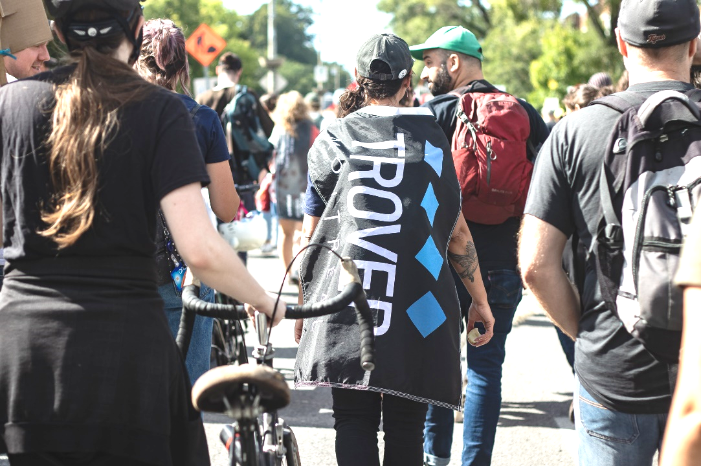
La TROVEP a également participé en février à une campagne de lettres à l’intention de la ministre de la Solidarité sociale et de l’Action communautaire, Chantal Rouleau, et du ministre des Finances, Éric Girard, pour dénoncer l’absence d’indexation et le sous-financement des groupes en défense collective des droits. La TROVEP a également demandé à notre député de circonscription, Gabriel Nadeau-Dubois, une rencontre sur ce sujet.
La TROVEP marche en solidarité avec les locataires contre le PL-31 le 16 septembre.

